Református hit- és erkölcstan
Biblia • Műveltség • Élmény
Kedves Szülők!
Szeretettel hívjuk és várjuk gyermekeiket a kötelezően választható református hit-és erkölcstan órákra!
Hadd álljon itt néhány érv amellett, hogy miért érdemes gyermekeiket református hittanra beíratniuk!
Az alapműveltség fontos része a Biblia ismerete.
Gyermeke a hittan órákon szentírási történeteket tanulhat.
A változó világban szükség van maradandó értékekre.
Isten Igéje örök és állandó a változások között is.
Mindenkinek van értékrendje, amit már kisgyermekkorban fontos kialakítani és formálni.
A hittan órák a keresztyén értékrend kialakulását segítik.
Egy jól felépített tanóra tele van élményekkel.
A hittan óra érdekes, élménygazdag és gyermekekre hangolt.

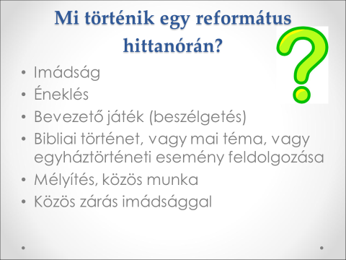 | 